KATA PENGANTAR
Puji syukur penulis panjatkan kehadirat Tuhan yang Maha Esa atas Karunia
dan Rahmat-Nya hingga penulisan skipsi yang berjudul Dampak Upacara Rambu
Solo ’ terhadap Kinerja guru, di SMP Negeri 3 Sa’dan Balusu ini dapat diselesaikan.
Penulisan skripsi ini merupakan persyaratan akhir untuk menyelesaikan studi
Strata Satu (SI) pada Jurusan Teologi Sekolah Tinggi Agama Kristen Negeri
(STAKN) Toraja. Penulis mengucapkan terima kasih kepada berbagai pihak yang
telah memberikan bantuan terutama kepada Ibu Alfrida L. Membala S.PAK dan
Bapak Djidon Lamba’ S.Th. yang telah memberikan petunjuk, pengarahan dan
koreksi selama bimbingan. Ucapan terima kasih juga disampaikan kepada:
- Bapak Salmon Pamantung M.Th selaku ketua STAKN Toraja beserta
seluruh dosen pengajar STAKN yang telah memberikan bekal ilmu kepada
penulis.
- Bapak Joni Tapingku M.Th, Abraham Tanggulungan M.Si, Fajar kelana,
selaku dosen wali penulis selama menjalani kuliah.
- Seluruh staf pegawai STAKN Toraja yang telah membantu secara
administrasi kepada penulis dalam mengikuti perkuliahan di STAKN
Toraja.
- Bapakku (Bungkara Lago) dan Ibuku (Kaili Lanyama) tercinta serta
saudara-saudaraku Oktavina Lago, Karunia, Irmawati, Sabda, Mazmur,
Yoris, Karisma, dan semua keluarga yang tiada henti mendoakan dan
memberikan semangat serta memberikan dukungan materi selama penulis
v

mengikuti kuliah di STAKN Toraja hingga penulis skripsi ini selesai.
Sungguh semuanya merupakan pengertian dan ketulusan yang tak ternilai.
- Kepada bapak Esra Tondok yang telah menjadi donator penulis sejak
semester empat hingga selesainya penulis menempuh pendidikan di
STAKN Toraja. Tuhan akan membalas segala kebaikan bapak sekeluarga.
- Kepada Kelurga Aris Sulle, kel. Y Buttang, Kel. Maliku, Philipus Patudu,
Yohanis Songgo, Yosep Lambe, Ibu Ribka Baan, yang telah mengangap
penulis sebagai Anak selama penulis melajutkan pendidikan di
tanahToraja.
- Kepada Datu, Janwar, mike, Novianti P, Yanni, Budi, Stefanus Feri, Asni,
Edi, Mueng, K’Ijal, Ricar, yang membantu penulis, memberikan ide dan
fasilitas pengetikan untuk penyelesaian skripsi ini.
- Sahabat-sahabat kekasih selama masa kuliah: Kak mani, Kak Mila, Tandi,
Yuliana Kalo’bong, Lin, Oktovina, Yorim, Kak Sita, Desi, Ingan, Ari, Ibo,
Haji, Asni, Iris, Maria, Nita, Mekri, Titi, Bundu, Berti, juga Kak Rizal,
yang telah mendukung, membantu dan mendampingi penulis selama
penulisan skripsi ini. Trima kasih untuk setiap doa, dukungan dan motivasi
yang telah diberikan.
- Sahabat-sahabatku masa SMA: Nirwani, Yuli, Vian, Yusak, lis, Meri,
Melvin, Vesti, Herlin. Masa SMP: Marlin, Esteriana, Elisabet, Yulin,
Bertin, Vin, Telman, juga sahabat-sahabatku masa SD: Umi, Olvin, Noldi,
Poni, Vemi, Erwati, Nora Verawati, Ros, Budi, Ema, Oktavian. Terima

kasih atas segala kebersamaan dan kesetiaannya selama menjadi sahabat
penulis.
- Saudara Kekasihku Rizal. Ku hargai kesediaan dan kesetiaanmu dalam
mendampingi dan menerimaku apa adanya. Terimakasih atas segala
dukungannya.
- Adik-adik kekekasih Noris, Restu, Ita, Obet, Yonan, Onna, Narti, Yanto,
Nela, Meri, Liana, kiki, Jesi, Ima, Enni, Maya, Meldi, Izen, Jefri. Terima
kasih banyak kalian Telah banyak membantu dan mengerti penulis, selama
penulis bersama-sama dengan kalian.
- Teman-temanku di pondok Nevalda. Noris, Restu, Asti, Destin, lin, Anti,
Ecci, Ita, Jeni, Ingan, Kak Yuli, Sipra, Tina, Desi, Ingan, Kak Payung, Kak
Since, vendra, Kak Suri, Kak Indri, Kak Winda, Debby. Terima kasih atas
setiap canda-tawa, dan kebersamaannya.
- Teman-teman angkatan 2005 STAKN Toraja, terima kasih untuk setiap doa
dan kebersamaan yang pernah di berikan.
- GKST Jemaat Karmel Puroo Klasis Palu, sebagai Jemaat asalpenulis.
- Kepada Kak Yenni dan Minje serta Bapak Herman Tamabuku dan Ibu Suji
yang dengan setia mengasuh kami sebagai anak-anak Asrama selama
penulis duduk dalam bangku pendidikan SMP.
- Teman-teman PPGT Cabang Kebaktian Kamele’ jemaat Pniel Siguntu’.
- Jemaat Imanuel Salumoning Mamuju yang telah menerima penulis selama
melaksanakan KKL.
vii

- Kepala Sekolah dan Guru-guru SMP Negeri 3 Sa’dan Balusu yang telah
menerima penulis selama melakukan praktek pengenalan lapangan (PPL)
sekaligus membantu penulis dalam penelitian untuk penyelesaian skipsi ini.
- Seluruh teman-teman yang tidak sempat di sebutkan namanya yang selalu
mendukung dan telah memberikan sumbangsi pemikiran kepada penulis
dalam penyelesaian skripsi ini.
Penulis menyadari bahwa karya tulis ini masih memiliki kekurangan dan
belum sempurna. Untuk itu dengan rendah hati penulis menerima kritik dan saran
yang membangun guna melengkapi dan menyempurnakan karya tulis ini.
Semoga skripsi ini bermanfaat bagi STKAN Toraja dan bagi setiap guru-guru
di sekolah.
Rantepao, Juni 2011
Penulis
viii

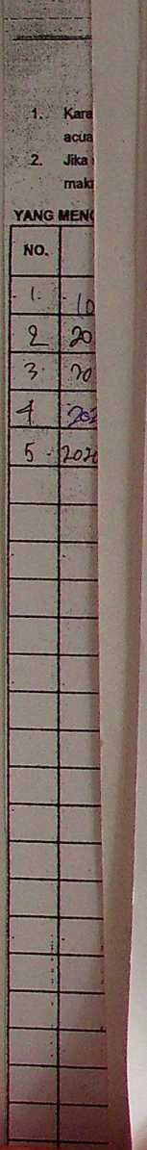
Daftar Tabel
Halaman
Tabel 3.1 63
Tabel 3.2 63
Tabel 4.1 69
Tabel 4.2 70
Tabel 4.3 71
Tabel 4.4 71
Tabel 4.5 72
Tabel 4.6 73
Tabel 4.7 73
Tabel 4.8 74
Tabel 4.9 75
Tabel 4.10 75
Tabel 4.11 76
Tabel 4.12 76
Tabel 4.13 77
Tabel 4.14 78
Tabel 4.15 - ^8
Tabel 4.16 ⁷⁹
Tabel 4.17 ⁷⁹
ix

Tabel 4.18 80
Tabel 4.19 81
Tabel 4.20 81
Tabel 4.21 82
Tabel 4.22 83
Tabel 4.23 84
Tabel 4.24 84
Tabel 4.25 85

Daftar Tabel
Halaman
Tabel 3.1 63
Tabel 3.2 63
Tabel 4.1 69
Tabel 4.2 70
Tabel 4.3 71
Tabel 4.4 71
Tabel 4.5 72
Tabel 4.6 73
Tabel 4.7 73
Tabel 4.8 74
Tabel 4.9 75
Tabel 4.10 75
Tabel 4.11 76
Tabel 4.12 76
Tabel 4.13 77
Tabel 4.14 78
Tabel 4.15 78
Tabel 4.16 79
Tabel 4.17 79

Tabel 4.18 80
Tabel 4.19 81
Tabel 4.20 81
Tabel 4.21 82
Tabel 4.22 83
Tabel 4.23 84
Tabel 4.24 84
Tabel 4.25 85
x

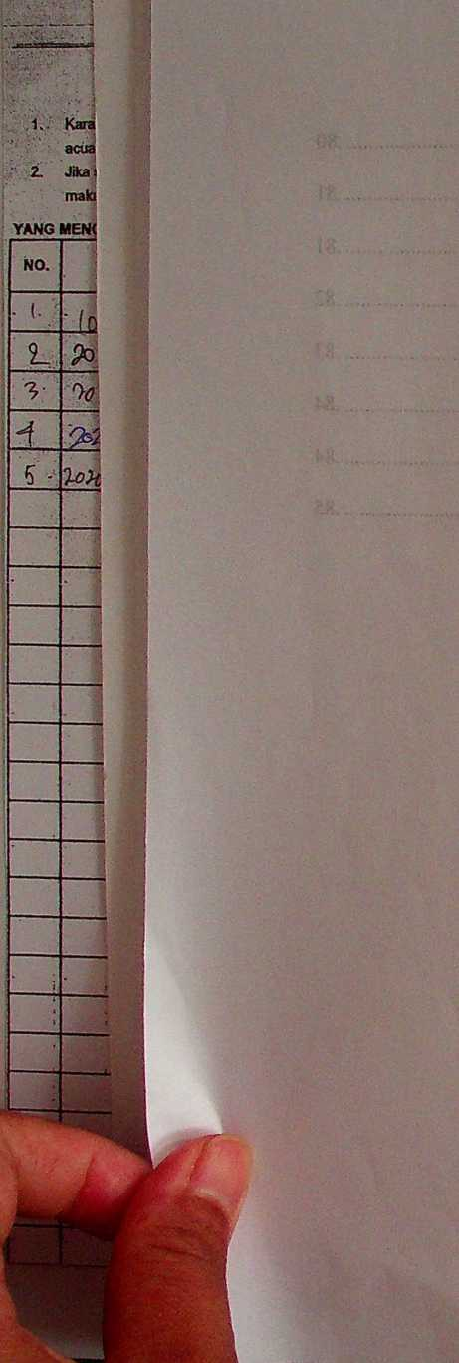
DAFTAR ISI
Halaman
HALAMAN JUDUL i
HALAMAN PERSETUJUAN »
HALAMAN PENGESAHAN iii
ABSTRAKSI iv
KATA PENGANTAR v
DAFTAR TABEL ix
DAFTAR ISI xi
BAB I PENDAHULUAN ...1
- Latar Belakang 1
- Rumusan Masalah 7
- Tujuan Penulisan 7
- Metode Penelitian 7
- Manfaat Penulisan - 7
1. Manfaat Akademik 7
2. Manfaat Praktis 8
- Sistematika Penulisan 8
BAB IILANDASAN TEORI ⁹
A. RAMBU SOLO' ⁹
1. Pengertian Rambu Solo' ⁹
xi

DAFTAR ISI
Halaman
HALAMAN JUDUL i
HALAMAN PERSETUJUAN ii
HALAMAN PENGESAHAN iii
ABSTRAKSI iv
KATA PENGANTAR v
DAFTAR TABEL ix
DAFTAR ISI xi
BAB I PENDAHULUAN I
- Latar Belakang 1
- Rumusan Masalah 7
- Tujuan Penulisan 7
- Metode Penelitian 7
- Manfaat Penulisan 7
- Manfaat Akademik 7
- Manfaat Praktis 8
- Sistematika Penulisan 8
BAB II LANDASAN TEORI 9
- RAMBU SOLO' 9
- Pengertian Rambu Solo' 9
xi

- Motivasi Pelaksanaan Dan Nilai-Nilai Religius Dalam Upacara Rambu
Solo 12
- Motivasi Pelaksanaan Rambu Solo' 12
- Nilai-Nilai Religius Dalam Upacara Rambu Solo' 21
- Tinjauan Teologis Terhadap Rambu Solo' 21
- Perjanjian Lama (PL) 21
- Perjanjian Baru (PB) 23
- PENGERTIAN GURU DAN KINERJA GURU J25
- Pengertian Guru 25
- Kinerja Guru 30
a. Hakikat Kinerja 30
b. Kinerja 30
- Kinerja Guru ~ 31
- Kompetensi Guru ~ 37
a. Kompetensi Kepribadian 39
b. Kompetensi Pedagogik 41
- Kompetensi Profesional 42
- Kompetensi Sosial 43
- Faktor-Faktor Yang Mempengaruhi Kinerja Guru 43
- Guru Dalam Pandangan Alkitab 45
a. Perjanjian Lama (PL) 45
xii

b. Perjanjian Baru (PB) 49
- Dampak Upacara Rambu Solo' Terhadap Kinetja Guru 52
a. Dampak Positif. 52
b. Dampak Negatif 53
BAB IH METODE PENELITIAN 55
- Gambaran Umum Lokasi Penelitian 55
- Sejarah Berdirinya SMP Negeri 3 Sa'dan Balusu 55
- Letak Geografis 57
- Populasi Dan Sampel 58
1. Populasi Penelitian 58
2. Sampel 59
- Variabel Penelitian 59
- Instrumen Penelitian 61
1. Defenisi Konseptual/Konsepsional 61
2. Defenisi Operasional 61
- Kisi-Kisi Instrumen Penelitian - 63
- Tehnik Pengumpulan Data 64
1. Studi Kepustakaan (Library Research) 64
2. Studi Lapangan (Filed Reserch) 64
- Tehnik Analisis Data 67
xiii

BAB IV PEMAPARAN HASIL PENELITIAN 69
A. Hasil Penelitian Dan Analisis Pembahasan 69
1. Tabel Distribusi Frekuensi Sederhana Variabel Xi (Pelaksanaan Upacara
Rambu Solo ") 69
2. Tabel Distribusi Frekuensi Sederhana Variabel Xz (Wadah Ketjasama Dan
Gotong Royong) 71
- Tabel Distribusi Frekuensi Sederhana Variabel Xj (Status Sosial) 73
- Tabel Distribusi Frekuensi Sederhana Variabel Y (Kinerja Guru) 75
- Tabel Distribusi Frekuensi Sederhana Variabel X {Rambu Solo') 81
- Tabel Distribusi Frekuensi Sederhana Variabel Y (Kinerja Guru) 83
- Tabel Silang Antara Variabel X Dan Y 83
B. Analisis Lanjutan 86
- Refleksi Teologis 87
BAB V PENUTUP 90
A. Kesimpulan 90
B. Saran 91
DAFTAR PUSTAKA
Lampiran-Lampiran
Curiculum Vitae
xiv

